KAJIAN TEOLOGIS PRAKTIS TERHADAP PELAKSANAAN
KATEKISASI SIDI DI GEREJA TORAJA JEMAAT BELAU
KLASIS MASANDA
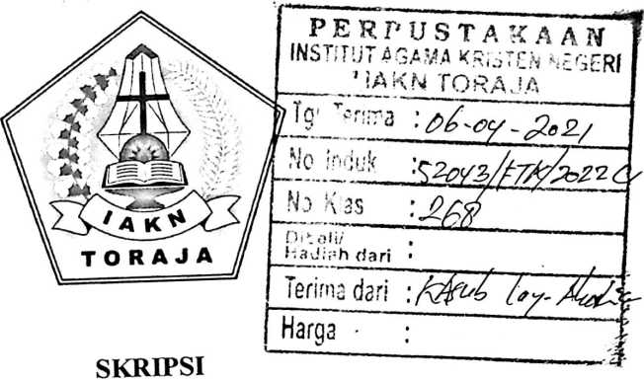
Diajukan Kepada Institut Agama Kristen Negeri (IAKN) Toraja
Untuk Memenuhi Salah Satu Syarat Guna Memperoleh Gelar
Sarjana Teologi (S.Th.)
TRISNAWATI RONI
2020175152
PROGRAM STUDI TEOLOGI KRISTEN
FAKULTAS TEOLOGI DAN SOSIOLOGI KRISTEN
INSTITUT AGAMA KRISTEN NEGERI (IAKN) TORAJA
2021

KAJIAN TEOLOGIS PRAKTIS TERHADAP PELAKSANAAN
KATEKISASI SIDI DI GEREJA TORAJA JEMAAT BELA U
KLASIS MASANDA
SKRIPSI
Diajukan Kepada Institut Agama Kristen Negeri (IAKN) Toraja
Untuk Memenuhi Salah Satu Syarat Guna Memperoleh Gelar
Sarjana Teologi (S.Th.)
TRISNAWATI RONI
2020175152
PROGRAM STUDI TEOLOGI KRISTEN
FAKULTAS TEOLOGI DAN SOSIOLOGI KRISTEN
INSTITUT AGAMA KRISTEN NEGERI (IAKN) TORAJA
2021

Judul | : Kajian Teologis Praktis Terhadap Pelaksanaan Katekisasi  Sidi Di Gereja Toraja Jemaat Belau Klasis Masanda
Disusun oleh | Nama : Trisnawati Roni  NIRM : 2020175152  Program Studi : Teologi Kristen  Fakultas : Teologi dan Sosiologi Kristen

Setelah dikonsultasikan, dikoreksi dan diperbaiki sesuai dengan arahan
dari pembimbing, maka Skripsi ini dinyatakan memenuhi syarat untuk dijilid dan
diserahkan pada Institut Agama Kristen Negeri (IAKN) Toraja.
Tana Toraja, 27 Januari 2022
Dosen Pembimbing
Dosen Pembimbing I,
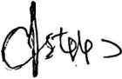
Dr. Abraham S. Tanggulungan, M.Si.
NIP 197205102005011004
Dosen Pembimbing II,
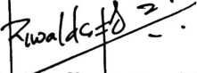
Ririaftlus Tan^uklangi, M.Pd.
NIP 199307242019031016

HALAMAN PENGESAHAN
Judul
: Kajian Teologis Praktis Terhadap Pelaksanaan Katekisasi
Sidi Di Gereja Toraja Jemaat Belau Klasis Masanda
Disiapkan oleh
Nama
NIRM
Program Studi
Fakultas
: Trisnawati Roni
: 2020175152
: Teologi Kristen
: Teologi dan Sosiologi Kristen
Dibimbing oleh
1. Dr. Abraham S. Tanggulungan, M.Si.
2. Rinaldus Tanduklangi, M.Pd.
Telah diperbolehkan dan dipertanggungjawabkan oleh penulis di depan
penguji pada ujian Saijana (SI) Institus Agama Kristen Negeri (IAKN) Toraja,
pada tanggal 06 Desember 2021 dan di yudisium pada tanggal 29 Desember 2021.
Dewan Penguji:
Penguji Pendamping,
Penguji Utama,
emuel Tokam, M.Th.
NIP 196703302006041001

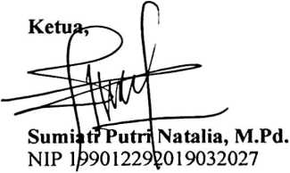
Daniel Fajar Panuntun, M.Th.
NIP 199205182019031017
Panitia Ujian
Sekretaris,
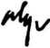
Algu S. Pabangke, M.Pd.
NIP 198808162011012010
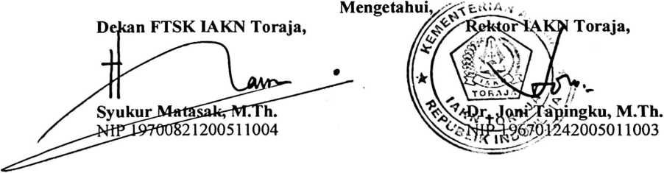
iii

Nama penulis  NIRM | : Trisnawati Roni  : 2020175152
Judul Skripsi | : Kajian Teologis Praktis Terhadap Pelaksanaan  Katekisasi Sidi Di Jemaat Belau Klasis Masanda
Tanggal pemeriksaan : 28 Desember 2021  Similiarty | : 20%²
Dinyatakan MEMENUHI SYARAT ambang batas toleransi. Jika
dikemudian hari ditemukan kekeliruan karena keterbatasan aplikasi, seperti
adanya kesamaan dengan karya ilmiah lain yang lebih awal mendapat pengakuan
sebagai hak cipta (misalnya karya ilmiah tersebut belum publish secara Online),
maka semua konsekuensi yang ditimbulkan menjadi tanggung jawab penulis
skripsi.
Demikian surat keterangan ini, untuk dipergunakan sebagaimana
mestinya.
Penulis Skripsi,

Trisnawati Roni
NIRM 2020175152
Tana Toraja, 27 Januari 2022
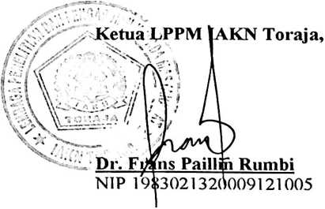
¹ Coret salah satu
² Maksimal 20%

